Resolución del Pleno del Instituto de Transparencia, Acceso a la Información Pública y Protección de Datos Personales del Estado de México y Municipios, con domicilio en Metepec, Estado de México, a cinco de noviembre de dos mil veinte.

VISTO el expediente electrónico formado con motivo del recurso de revisión número 03540/INFOEM/IP/RR/2020, interpuesto por el C. XXXXXXX XXXXXX en lo sucesivo El Recurrente, en contra de la respuesta del Ayuntamiento de Otzolotepec, en lo subsecuente El Sujeto Obligado, se procede a dictar la presente resolución.

A N T E C E D E N T E S D E L A S U N T O
PRIMERO. De la Solicitud de Información.
Con fecha tres de agosto de dos mil veinte, el Recurrente, presentó a través del Sistema de Acceso a la Información Mexiquense (SAIMEX) ante El Sujeto Obligado, solicitud de acceso a la información pública, registrada bajo el número de expediente 00081/OTZOLOTE/IP/2020, mediante la cual solicitó información en el tenor siguiente:
“SOLICITO AL AYUNTAMIENTO DE OTZOLOTEPEC LA RELACION DE TODOS LOS VEHICULOS AUTOMOTORES A SU SERVICIO, MARCA, MODELO COSTO Y FECHA DE ADQUISICION Y KILOMETRAJE, ASI COMO SU ESTATUS: PROPIEDAD, ARRENDAMIENTO O COMODATO, EN EL CASO DE COMODATO EL NOMBRE DE LOS PROPIETARIOS DE LOS VEHICULOS, CON RESPECTO AL ARRENDAMIENTO COPIA DEL CONTRATO.” [Sic]
Modalidad de entrega: a través del SAIMEX.

SEGUNDO. De la respuesta del Sujeto Obligado.
De las constancias que obran en el SAIMEX, se advierte que en fecha veintiuno de agosto de dos mil veinte, el Sujeto Obligado notificó la siguiente respuesta:
Otzolotepec, México a 21 de Agosto de 2020
Nombre del solicitante: XXXXX XXXXXX
Folio de la solicitud: 00081/OTZOLOTE/IP/2020
Se da respuesta a su solicitud de información pública número 00081/OTZOLOTE/IP/2020.
ATENTAMENTE
P,C.P. NOEMI REYES ANDRADE

TERCERO. Del recurso de revisión.
Inconforme con la respuesta del sujeto obligado, El Recurrente interpuso el recurso de revisión, en fecha uno de septiembre de dos mil veinte, el cual fue registrado en el sistema electrónico con el expediente número 03540/INFOEM/IP/RR/2020, en el cual arguye, las siguientes manifestaciones:
Acto Impugnado:
“Oficio No. OTZ/UTAIP/408/2020 DE LA UNIDAD DE TRANSPARENCIA Y ACCESO A LA INFORMACION PUBLICA DEL AYUNTAMIENTO DE OTZOLOTEPEC , DONDE SE DA RESPUESTA A LA SOLICITUD DE INFORMACION DE FOLIO DE SOLICITUD 00081/OTZOLOTE/IP/2020."[Sic]

Razones o Motivos de Inconformidad:
“No se entrega el kilometraje de cada unidad, bajo el siguiente argumento: " NO SE TIENE EL DATO EXACTO DEL KILOMETRAJE, TODA VEZ QUE LOS VEHICULOS SE ENCUENTRAN ASIGNADOS A LAS DIFERENTES AREAS DEL AYUNTAMIENTO Y TODOS SE ENCUENTRAN CUBRIENDO ACTIVIDADES DIARIAS PARA LAS QUE FUERON ASIGNADO.” [Sic]

CUARTO. Del turno del recurso de revisión.
Medio de impugnación que le fue turnado a la Comisionada Zulema Martínez Sánchez, por medio del sistema electrónico en términos del arábigo 185 fracción I de la Ley de Transparencia y Acceso a la información Pública del Estado de México y Municipios, del cual recayó acuerdo de admisión en fecha siete de septiembre de dos mil veinte, determinándose en él, un plazo de siete días para que las partes manifestaran lo que a su derecho corresponda en términos del numeral ya citado.
QUINTO. De la etapa de instrucción.
Así, una vez abierta la etapa de instrucción, en el sumario se observa que el Sujeto Obligado fue omiso en presentar su informe justificado; asimismo, habiendo transcurrido el plazo establecido no se presentó manifestación alguna por parte del recurrente por lo cual en fecha diecinueve de octubre de los corrientes se decretó el cierre de instrucción en términos del artículo 185 fracción VI de la Ley de Transparencia y Acceso a la Información Pública del Estado de México y Municipios, iniciando el término legal para dictar resolución definitiva del asunto.

SEPTIMO. De la ampliación del término para resolver.
En fecha veintiuno de octubre de dos mil veinte, se amplió el término para resolver el recurso de revisión en términos del artículo 181, párrafo tercero, de la Ley de Transparencia y Acceso a la Información Pública del Estado de México y Municipios por un plazo de quince días hábiles.
C O N S I D E R A N D O

PRIMERO. De la competencia.
Este Instituto de Transparencia, Acceso a la Información Pública y Protección de Datos Personales del Estado de México, es competente para conocer y resolver el presente recurso de revisión interpuesto por el Recurrente conforme a lo dispuesto en los artículos 1, párrafos segundo y tercero, 6, apartado A, fracciones I, III y IV de la Constitución Política de los Estados Unidos Mexicanos, 5, párrafos vigésimo, vigésimo primero y vigésimo segundo fracción IV de la Constitución Política del Estado Libre y Soberano de México, 1, 2 fracción II, 13, 29, 36 fracciones II y III, 176, 178, 179 fracción VIII, 181 párrafo tercero, 182, 185, 188 y 194 de la Ley de Transparencia y Acceso a la Información Pública del Estado de México y Municipios, 9 fracciones I, XXIV, 11 y 14 fracción I del Reglamento Interior del Instituto de Transparencia, Acceso a la Información Pública y Protección de Datos Personales del Estado de México.

SEGUNDO. Sobre los alcances del recurso de revisión.
Derivado de la impugnación realizada, es menester señalar que el recurso de revisión inmerso en la Ley de Transparencia vigente en la entidad, tiene el fin y alcance que señalan los numerales 176, 179, 181 párrafo cuarto, 194 y 195 y demás aplicables de la Ley de Transparencia y Acceso a la Información Pública del Estado de México y Municipios vigente, el cual será analizado conforme a las actuaciones que obren en el expediente electrónico, con la finalidad de reparar cualquier posible afectación al derecho de acceso a la información pública y garantizando el principio rector de máxima publicidad.

TERCERO. De las causas de improcedencia.
En el procedimiento de acceso a la información y de los medios de impugnación de la materia, se advierten diversos supuestos de procedibilidad que deben estudiarse con la finalidad de dar cumplimiento a los principios de legalidad y objetividad inmersos en el artículo 9 de Ley de Transparencia y Acceso a la Información Pública del Estado de México y Municipios, en correlación con la seguridad jurídica que debe generar lo actuado ante este Organismo garante.
Siendo una facultad legal entrar al estudio de las causas de improcedencia que hagan valer las partes o que se adviertan de oficio por este Resolutor y por ende objeto de análisis previo al estudio de fondo del asunto; presupuestos procesales de inicio o trámite de un proceso, dotando de seguridad jurídica las resoluciones, máxime que se trata de una figura procesal adoptada en la ley de la materia, la cual permite dilucidar alguna causal que impida el estudio y resolución, cuando una vez admitido el recurso de revisión se advierta una causa de improcedencia que permita sobreseerlo, sin estudiar el fondo del asunto.
Estudio oficioso o a petición de parte que no son incompatibles con el derecho de acceso a la justicia, ya que éste no se coarta por regular causas de improcedencia y sobreseimiento con tales fines.
Así las cosas, del análisis del expediente electrónico no se actualiza ninguna causa de improcedencia de las referidas en el artículo 191 de la Ley de Transparencia y Acceso a la Información Pública del Estado de México y Municipios, ni mucho menos se hizo valer causa de improcedencia alguna por las partes, que resulte dable abordar, encontrándose actualizados todos los presupuestos procesales para atender el fondo del asunto, en los términos del considerando posterior.

CUARTO. Estudio y resolución del asunto.
El análisis del presente recurso, se basará en el contenido íntegro de las actuaciones que obran en el expediente electrónico, para así estar en posibilidad este Órgano Colegiado de dictar el fallo correspondiente conforme a derecho, tomando en consideración los elementos aportados por las partes y respetando en todo momento al principio de máxima publicidad consagrado en nuestra Constitución Federal, Local y demás leyes aplicables en la materia, así como en los tratados internacionales en los que el Estado Mexicano sea parte, en concordancia con el párrafo tercero del artículo 1 de la Constitución Federal y el diverso 8 de la Ley de Transparencia local.
Ahora bien, en primer término es menester señalar que de los requerimientos vertidos por el hoy recurrente, tuvo a bien solicitar al Sujeto obligado lo siguiente:
- La relación de todos los vehículos automotores a su servicio, marca, modelo costo y fecha de adquisición y kilometraje, así como su estatus: propiedad, arrendamiento o comodato, en el caso de comodato el nombre de los propietarios de los vehículos, con respecto al arrendamiento copia del contrato.
Por su parte, el sujeto obligado dio respuesta a lo solicitado por el Recurrente manifestando en su respuesta los siguientes documentos:
1.-“OFICIO 408 RESPUESTA A SOL 00081.pdfdocumento que contiene el oficio con numero OTZ/UTAIP/408/2020 signado por la titular de la Unidad de Transparencia.
2.-“OFICIO D. ADMÓN. RESPUESTA A SOL 00081.pdf documento por el cuan se da respuesta a la solicitado
En esta tesitura, El Sujeto Obligado en rindió su respuesta formulada por El Recurrente, resultando de nuestro interés los siguientes extractos:
1.-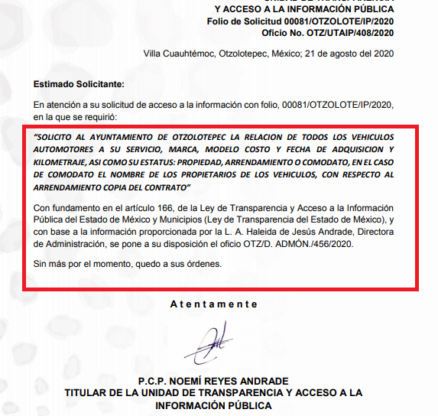
2.-

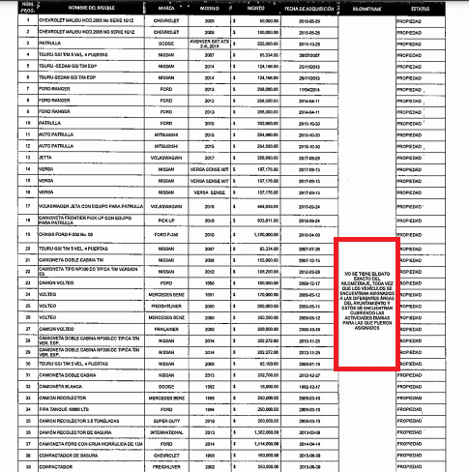
Lo anterior, se advierte que el Titular de la Unidad de Transparencia afirmo el a ver turnó al servidor público habilitado, de conformidad a las funciones de las diferentes áreas administrativas del Sujeto Obligado establecido en el articulo 28 del Bando Municipal de Otzolotepec que a la letra dice:
ARTÍCULO 28.- Las funciones ejecutivas de la administración pública municipal estarán a cargo de la Presidente Municipal, quien será auxiliada por las dependencias municipales del Ayuntamiento para la consulta, estudio, planeación y despacho de los asuntos de los diversos ramos de la Administración Pública, y serán las siguientes:
- Dependencias:
Secretaría del Ayuntamiento;
Secretaría Técnica;
Secretaría Técnica del Consejo Municipal de Seguridad Pública;
Tesorería; Contraloría Municipal;
Oficialía Mediadora,
Conciliadora;
Oficialía Calificadora;
Comisaría de Seguridad Ciudadana y Tránsito Municipal.
- Direcciones:
Obras Públicas, Desarrollo Urbano y Ecología;
Administración;
Bienestar Social;
Servicios Públicos;
Desarrollo Económico;
Jurídica y Consultiva;
Gobierno Municipal;
Unidad de Información, Planeación, Programación y Evaluación (UIPPE);
Instituto para la Protección de los Derechos de las Mujeres;
Coordinación de Protección Civil y Bomberos.
- Organismos Descentralizados:
Sistema Municipal para el Desarrollo Integral de la Familia;
Instituto Municipal de la Juventud;
Instituto Municipal de Cultura Física y Deporte.
- Organismos Autónomos:
Defensoría Municipal de los Derechos Humanos.

De este modo, se señala que en un primer término, la Titular de la Unidad de Transparencia procedió a turnar la solicitud de información a la área involucrada para conocer aquella información pública que sea generada, adquirida, transformada, administrada o en posesión de los sujetos obligados, tal y como lo señala la Ley de Transparencia y Acceso a la Información Pública del Estado de México en su diverso 4, que toda la información generada, obtenida, adquirida, transformada, administrada o en posesión de los sujetos obligados será pública y accesible de manera permanente a todo el público, privilegiando en todo momento el principio de máxima publicidad que consagra nuestra carta magna.
Así también, los sujetos obligados tienen la obligación o deber de atender las solicitudes de acceso a la información pública de las cuales tengan conocimiento, así como proporcionar la información que obre en su poder, tal y como lo establece el numeral 12 de la Ley de la materia y que a la letra reza:
Artículo 12. Quienes generen, recopilen, administren, manejen, procesen, archiven o conserven información pública serán responsables de la misma en los términos de las disposiciones jurídicas aplicables.
Los sujetos obligados sólo proporcionarán la información pública que se les requiera y que obre en sus archivos y en el estado en que ésta se encuentre. La obligación de proporcionar información no comprende el procesamiento de la misma, ni el presentarla conforme al interés del solicitante; no estarán obligados a generarla, resumirla, efectuar cálculos o practicar investigaciones.
Así pues, todo acto que conlleve la transgresión de un derecho por parte de la autoridad competente debe contener una debida fundamentación y motivación de los actos de autoridad, con la finalidad de evitar decisiones arbitrarias
.
Luego entonces, es menester establecer que la información a la cual pretende acceder el solicitante es pública y de interés social, sin embargo no pasa desapercibido, que los sujetos obligados no pueden entregar la información al grado de detalle que lo soliciten los particulares y no se encuentran obligados a procesarla, asimismo la Ley establece que únicamente se entregara la información que genere, posea o administre y obre en sus archivos y en el estado en que se encuentre de conformidad con el numeral 12 de la Ley de la materia.
Bajo esos argumentos y para mayor entendimiento es necesario analizar lo solicitado por el Recurrente.
En ese tenor, respecto a la información requerida en la solicitud, es de señalar que la Ley de Contratación Pública del Estado de México y Municipios y su Reglamento establecen lo siguiente:
Artículo 26.- Las adquisiciones, arrendamientos y servicios se adjudicarán a través de licitaciones públicas, mediante convocatoria pública.
Artículo 27.- La Secretaría, las entidades, los tribunales administrativos y los ayuntamientos podrán adjudicar adquisiciones, arrendamientos y servicios, mediante las excepciones al procedimiento de licitación que a continuación se señalan:
- Invitación restringida.
- Adjudicación directa.
Reglamento de la Ley de Contratación Pública del Estado de México y Municipios
Artículo 90.- En el procedimiento de invitación restringida se deberá observar lo siguiente:
- Se invitará a un mínimo de tres personas seleccionadas de entre las que se encuentren inscritas e n el catálogo de proveedores y de prestadores de servicios. Se podrá invitar a personas que no se encuentren inscritas, cuando en el giro correspondiente del catálogo de proveedores y prestadores de servicios no exista el registro mínimo de personas requeridas para tal modalidad;
- Las bases de la invitación restringida indicarán los aspectos de la adquisición o contratación; y
- Serán aplicables, en lo conducente, las disposiciones de la licitación pública.
Artículo 91.- La Secretaría, organismos auxiliares, tribunales administrativos y municipios podrán adquirir, arrendar o enajenar bienes, y contratar servicios, mediante el procedimiento de adjudicación directa en los términos establecidos por la Ley.
Artículo 92.- Para los procedimientos de adjudicación directa cuyo importe de la operación no rebase los montos establecidos en el Presupuesto de Egresos del Gobierno del Estado en el ejercicio correspondiente y, cuyo importe sea superior al monto determinado para el fondo fijo de caja; se deberá celebrar contrato pedido, sin que sea necesario observar las disposiciones de los demás artículos de esta Sección.
En este supuesto, las dependencias, organismos auxiliares y tribunales administrativos deberán obtener preferentemente a través de la Secretaría dentro de los treinta días naturales anteriores a la fecha de la contratación, al menos dos cotizaciones, que deberán sujetarse al precio máximo derivado del estudio de mercado, al que deberán adjudicarse los bienes y servicios; analizando previamente su contenido técnico y económico para seleccionar la que presente las mejores condiciones para el Estado.
En el caso de los municipios, las cotizaciones deberán obtenerse a través de sus áreas de administración.
De conformidad con lo anterior se desprende que los ayuntamientos podrán realizar adquisiciones, arrendamientos y contratación de servicios mediante licitaciones públicas, así también, podrán adjudicar mediante invitación restringida y adjudicación directa; las primeras podrán ser: presenciales, en las cuales los licitantes presentaran sus propuestas en forma documental y por escrito; electrónicas, donde se participara a través de COMPRAMEX; mixta, los licitantes podrán participar en cual quiera de las dos formas anteriores.

Por cuerda separada, los ayuntamientos podrán adquirir, arrendar o enajenar bienes, con excepción a la licitación pública mediante los procedimientos de invitación restringida y adjudicación directa, el primero se invitara a un mínimo de tres personas que se encuentren en el catálogo de proveedores y prestadores de servicios, por su parte el segundo se deberá de celebrar contrato pedido el cual no será necesario observar las disposiciones en los demás artículos de esta Sección.
De conformidad con lo anterior y analizando lo solicitado, la Ley Orgánica Municipal del Estado de México señala:
Artículo 53.- Los síndicos tendrán las siguientes atribuciones:
VII. Intervenir en la formulación del inventario general de los bienes muebles e inmuebles propiedad del municipio, haciendo que se inscriban en el libro especial, con expresión de sus valores y de todas las características de identificación, así como el uso y destino de los mismos;
Artículo 91.- La Secretaría del Ayuntamiento estará a cargo de un Secretario, el que, sin ser miembro del mismo, deberá ser nombrado por el propio Ayuntamiento a propuesta del Presidente Municipal como lo marca el artículo 31 de la presente ley. Sus faltas temporales serán cubiertas por quien designe el Ayuntamiento y sus atribuciones son las siguientes:
XI. Elaborar con la intervención del síndico el inventario general de los bienes muebles e inmuebles municipales, así como la integración del sistema de información inmobiliaria, que contemple los bienes del dominio público y privado, en un término que no exceda de un año contado a partir de la instalación del ayuntamiento y presentarlo al cabildo para su conocimiento y opinión.
En el caso de que el ayuntamiento adquiera por cualquier concepto bienes muebles o inmuebles durante su ejercicio, deberá realizar la actualización del inventario general de los bienes mueb1es e inmuebles y del sistema de información inmobiliaria en un plazo de ciento veinte días hábiles a partir de su adquisición y presentar un informe trimestral al cabildo para su conocimiento y opinión
….
Artículo 112. El órgano interno de control municipal, tendrá a su cargo las funciones siguientes:
…..
XV. Participar en la elaboración y actualización del inventario general de los bienes muebles e inmuebles propiedad del municipio, que expresará las características de identificación y destino de los mismos;
…..
Así también, en los artículos 5 y 11 de la Ley de Bienes del Estado de México y sus Municipios reza y en el Bando Municipal de Otzolotepec en su articulo 11 fracción I y II que estipulan lo siguente:
Artículo 5.- Corresponde al Ejecutivo del Estado por conducto de la Secretaría de Finanzas y a los ayuntamientos:
- La elaboración del padrón de bienes del dominio público y privado del Estado y de los ayuntamientos;
- Declarar cuando un bien determinado forma parte del dominio público;
- Determinar cuándo un bien del domino privado se incorpora al dominio público;
- …..
Artículo 11.- Corresponde a cada una de las dependencias, organismos auxiliares y entidades de la administración pública estatal y municipal:
- Administrar, controlar y utilizar adecuadamente los bienes muebles e inmuebles que detenten o tengan asignados;
- ….
Bando Municipal del del Ayuntamiento de Otzolotepec

ARTÍCULO 11.- Son bienes del dominio público Municipal
- Los de uso común y equipamiento urbano (edificios y espacios para la salud, educación, comercialización y abasto, cultura, recreación, deporte, administración, seguridad y servicios públicos);
- II. Los destinados por el Ayuntamiento a un servicio público y los propios que de hecho se utilicen para ese fin;
En el mismo sentido en el articulo 51 del Bando del Municipio de Otzolotepec establece lo siguiente en referencia a los bienes de municipio .
ARTÍCULO 51.- La Contraloría Municipal tendrá un titular denominado Contralor Municipal, mismo que tendrá las siguientes funciones:
I. Planear, programar, organizar y coordinar el sistema de control evaluación municipal;
II. Fiscalizar el ingreso y el ejercicio de gasto público municipal, aplicar normas y criterio en materia de control y evaluación;
III. Asesorar a los organismos de control interno de los organismos auxiliares de la administración pública municipal;
IV. Coordinarse con el Órgano Superior de Fiscalización del Estado de México, la Contraloría del Poder Legislativo y la Secretaría de la Contraloría del Estado, para el cumplimiento de sus respectivas funciones;
V. Establecer y operar un sistema de atención de quejas y denuncias:
VI. Participar en la Entrega – Recepción de las unidades administrativas del municipio, así como de los organismos auxiliares y fideicomisos del municipio;
VII. Participar en la elaboración y actualización del inventario general de los bienes muebles e inmuebles propiedad del municipio; y
VIII. Las demás que le impongan las leyes, reglamentos o disposiciones administrativas aplicables.
Los procedimientos administrativos se substanciarán con apego a lo establecido en la Ley de Responsabilidades Administrativas del Estado de México y Municipios; así como con las leyes supletorias a la materia.
Por último, el Manual para la Planeación, Programación y Presupuesto de Egresos Municipal para el Ejercicio Fiscal 2019 establece:
5000 BIENES MUEBLES, INMUEBLES E INTANGIBLES.
5400 VEHÍCULOS Y EQUIPO DE TRANSPORTE. Asignaciones destinadas a la adquisición de toda clase de equipo de transporte terrestre, ferroviario, aéreo, aeroespacial, marítimo, lacustre, fluvial y auxiliar de transporte. Incluye refacciones y accesorios mayores correspondientes a este concepto.
5410 Vehículos y equipo terrestre. Asignaciones destinadas a la adquisición de automóviles, camionetas de carga ligera, furgonetas, minivans, autobuses y microbuses de pasajeros, camiones de carga, de volteo, revolvedores y tracto camiones, entre otros (Excluye: autos de carrera).
5411 Vehículos y equipo de transporte terrestre. Asignaciones destinadas a la adquisición de vehículos y equipo terrestre, para el transporte de personas y carga, tales como: automóviles, patrullas, ambulancias, autobuses, camiones, camionetas, carros de bomberos, entre otros.
5412 Vehículos y equipo auxiliar de transporte. Asignaciones para adquirir vehículos y equipo auxiliar de transporte necesarios para maniobrar en almacenes, patios de recepción, y despacho.
5420 Carrocerías y remolques. Asignaciones destinadas a la adquisición de carrocerías ensambladas sobre chasises producidos en otro establecimiento, remolques y semirremolques para usos diversos, campers, casetas y toldos para camionetas, carros dormitorios, remolques para automóviles y camionetas; adaptación de vehículos para usos especiales, mecanismos de levantamiento de camiones de volteo, compuertas de camiones de carga y la quinta rueda.
5421 Carrocerías y remolques. Asignaciones destinadas a la adquisición de carrocerías ensambladas sobre chasises producidos en otro establecimiento, remolques y semirremolques para usos diversos, campers, casetas y toldos para camionetas, carros dormitorios, remolques para automóviles y camionetas; adaptación de vehículos para usos especiales, mecanismos de levantamiento de camiones de volteo, compuertas de camiones de carga y la quinta rueda.
5430 Equipo aeroespacial. Asignaciones destinadas a la adquisición de aviones y demás objetos que vuelan, incluso motores, excluye navegación y medición.
5431 Equipo de transportación aérea. Asignaciones destinadas a la adquisición de equipo de transporte aéreo, incluye motores para este tipo de equipos.
5440 Equipo ferroviario. Asignaciones destinadas a la adquisición de equipo para el transporte ferroviario, como locomotoras, vagones de pasajeros y de carga, transporte urbano en vías (metro y tren ligero), vehículos ferroviarios para mantenimiento, excluye equipo de señalización férreo.
5441 Equipo ferroviario. Asignaciones destinadas a la adquisición de equipo para el transporte urbano en vías (metro y tren ligero).
5450 Embarcaciones. Asignaciones destinadas a la adquisición de buques, yates, submarinos, embarcaciones de recreo y deportes, canoas y en general, embarcaciones, con o sin motor, diseñadas para la navegación marítima, costera, fluvial y lacustre, plataformas no diseñadas para la navegación pero que son de uso de marítimo, como dragas, buques faro, plataformas flotantes para la perforación de pozos petroleros, incluye material para construcción de embarcaciones y excluye motores fuera de borda, de sistema eléctrico y electrónicos, de balsas de hule, de plástico no rígido.
5451 Equipo acuático y lacustre. Asignaciones destinadas a la adquisición de equipo acuático y lacustre, para el transporte de personas y carga.
5490 Otros equipos de transporte. Asignaciones destinadas a la adquisición de otros equipos de transporte no clasificados en las partidas anteriores, tales como: bicicletas, motocicletas, entre otros.
5491 Otros equipos de transporte. Asignaciones destinadas a la adquisición de otros equipos de transporte no clasificados en las partidas anteriores, tales como: bicicletas, motocicletas, entre otros.
Bajo tales consideraciones, se arriba a la conclusión de que corresponde al sujeto obligado elaborar un inventario general de los bienes muebles que sean propiedad del municipio, los cuales se inscribirán en el libro especial con expresión de sus valores y todas las características de identificación, así como el uso y destino de los mismos, para la elaboración intervendrán el síndico, secretario y el órgano interno de control municipal.
A su vez, las dependencias de la administración municipal deberán de administrar, controlar y utilizar adecuadamente los bienes muebles que detenten o tengan asignados, los cuales para el caso que nos ocupa son los contemplados en el capítulo 5000 del Manual para la Planeación, Programación y Presupuesto de Egresos Municipal para el Ejercicio Fiscal .
Por último, el sujeto obligado esta constreñido a presentar al Órgano Superior de Fiscalización del Estado de México, el informe mensual, el cual se encuentra contemplado en el Disco 1, de conformidad con los Lineamientos para la Elaboración y Presentación del Informe Mensual Municipal y consta de formatos que constituyen un soporte documental que de manera enunciativa mas no limitativa pudiera contener la información solicitada por el hoy recurrente y que obran en los archivos del sujeto oligado como a continuación se muestra:
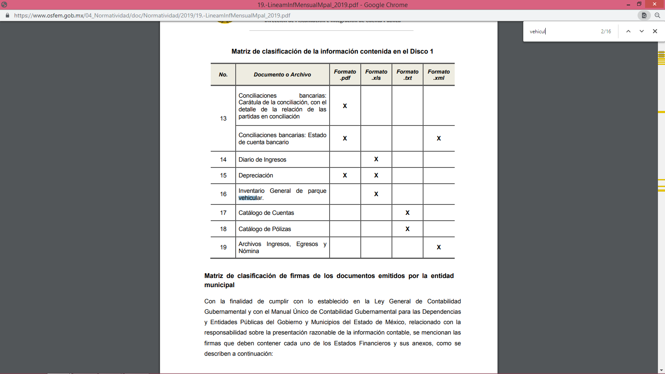
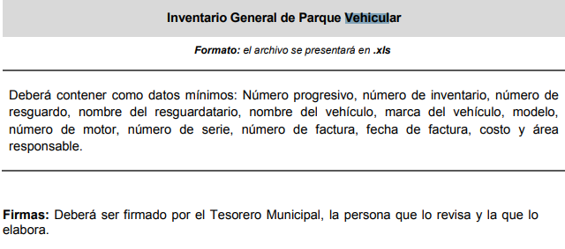
En relación al estudio realizado en los párrafos anteriores y en virtud de que al Recurrente no colmara la respuesta por no contar con el kilometraje de cada unidad el sujeto obligado manifestó que tal requerimiento se encuentran en posesión de otras áreas administrativas por ende es de precisar que, aunque la solicitud de información y la respuesta estén dirigidas y atendidas por un Sujeto Obligado, lo cierto es que también tienen diversas Unidades Administrativas y cada área cuenta con un Servidor Público Habilitado, que es la persona encargada de apoyar, gestionar y entregar la información o datos personales que se ubiquen en la misma, lo anterior de conformidad con los artículos 3 fracción XXXIX, 58 y 59, de la Ley en la materia, que estipulan lo siguiente:
Artículo 3. Para los efectos de la presente Ley se entenderá por:
(…)
XXXIX. Servidor público habilitado: Persona encargada dentro de las diversas unidades administrativas o áreas del sujeto obligado, de apoyar, gestionar y entregar la información o datos personales que se ubiquen en la misma, a sus respectivas unidades de transparencia; respecto de las solicitudes presentadas y aportar en primera instancia el fundamento y motivación de la clasificación de la información;
(…)
Artículo 58. Los servidores públicos habilitados serán designados por el titular del sujeto obligado a propuesta del responsable de la Unidad de Transparencia.

Artículo 59. Los servidores públicos habilitados tendrán las funciones siguientes:
I. Localizar la información que le solicite la Unidad de Transparencia;
II. Proporcionar la información que obre en los archivos y que le sea solicitada por la Unidad de Transparencia;
III. Apoyar a la Unidad de Transparencia en lo que esta le solicite para el cumplimiento de sus funciones;
IV. Proporcionar a la Unidad de Transparencia, las modificaciones a la información pública de oficio que obre en su poder;
V. Integrar y presentar al responsable de la Unidad de Transparencia la propuesta de clasificación de información, la cual tendrá los fundamentos y argumentos en que se basa dicha propuesta;
VI. Verificar, una vez analizado el contenido de la información, que no se encuentre en los supuestos de información clasificada; y
VII. Dar cuenta a la Unidad de Transparencia del vencimiento de los plazos de reserva.

En otras palabras, cumplió con lo que para tal efecto dispone el artículo 162 de la Ley de Transparencia y Acceso a la Información Pública del Estado de México y Municipios, que índica:

“Artículo 162. Las unidades de transparencia deberán garantizar que las solicitudes se turnen a todas las Áreas competentes que cuenten con la información o deban tenerla de acuerdo a sus facultades, competencias y funciones, con el objeto de que realicen una búsqueda exhaustiva y razonable de la información solicitada.”

De este modo se señala que la información solicitada se puede encontrar en posesión de distintas áreas administrativas, por lo tanto se tiene que realizar lo conducente para recopilación de la información haciendo búsqueda exhaustiva y razonable para que se entregue lo pertinente .
En consecuencia y en mérito de lo expuesto en líneas anteriores, resultan parcialmente fundados los motivos de inconformidad que arguye El Recurrente en su medio de impugnación que fue materia de estudio, por ello con fundamento en la primera hipótesis de la fracción III del artículo 186, de la Ley de Transparencia y Acceso a la Información Pública del Estado de México y Municipios, se MODIFICA la respuesta otorgada a la solicitud de información con número de folio 00081/OTZOLOTE/IP/2020, que ha sido materia del presente fallo.
Por lo antes expuesto y fundado es de resolverse y,

SE RESUELVE

PRIMERO. Se MODIFICA la respuesta entregada por El Sujeto Obligado a la solicitud de información número 00081/OTZOLOTE/IP/2020, por resultar fundados los motivos de inconformidad que arguye El Recurrente, en términos del Considerando Cuarto de la presente resolución.
SEGUNDO. Se ordena al Sujeto Obligado realice búsqueda exhaustiva y razonable y haga entrega al Recurrente a través del SAIMEX en términos del Considerando Cuarto del documento donde conste lo siguiente:
- El Kilometraje registrado de los vehículos oficiales del Ayuntamiento de Otzolotepec al 3 de agosto de 2020.
TERCERO. Notifíquese al Titular de la Unidad de Transparencia del SUJETO OBLIGADO, para que conforme al artículo 186 último párrafo, 189 segundo párrafo y 194 de la Ley de Transparencia y Acceso a la Información Pública del Estado de México y Municipios; dé cumplimiento a lo ordenado dentro del plazo de diez días hábiles, debiendo informar a este Instituto en un plazo de tres días hábiles siguientes sobre el cumplimiento dado a la presente resolución.

CUARTO. Notifíquese la presente resolución a El Recurrente; así mismo, de conformidad con lo establecido en el artículo 196 de la Ley de Transparencia y Acceso a la Información Pública del Estado de México y Municipios, podrá promover el Juicio de Amparo en los términos de las leyes aplicables.
ASÍ LO RESUELVE, POR UNANIMIDAD DE VOTOS EL PLENO DEL INSTITUTO DE TRANSPARENCIA, ACCESO A LA INFORMACIÓN PÚBLICA Y PROTECCIÓN DE DATOS PERSONALES DEL ESTADO DE MÉXICO Y MUNICIPIOS, CONFORMADO POR LOS COMISIONADOS ZULEMA MARTÍNEZ SÁNCHEZ, EVA ABAID YAPUR, JOSÉ GUADALUPE LUNA HERNÁNDEZ, JAVIER MARTÍNEZ CRUZ Y LUIS GUSTAVO PARRA NORIEGA, EN LA VIGÉSIMO QUINTA SESIÓN ORDINARIA, DE FECHA CINCO DE NOVIEMBRE DE DOS MIL VEINTE, ANTE EL SECRETARIO TÉCNICO DEL PLENO, ALEXIS TAPIA RAMÍREZ.-----------------------------------------------------------------------------------------------------------------------------------------------------------------------------------------------------------------------------------------------------------------------------------------------------------------------------------------------------------------------------------------------------------------------------------------------------

Zulema Martínez Sánchez
Comisionada Presidenta
(Rúbrica).

Eva Abaid Yapur
Comisionada
(Rúbrica).

Javier Martínez Cruz
Comisionado
(Rúbrica).

José Guadalupe Luna Hernández
Comisionado
(Rúbrica).

Luis Gustavo Parra Noriega
Comisionado
(Rúbrica).

Javier Martínez Cruz
Comisionado
(Rúbrica).

Alexis Tapia Ramírez
Secretario Técnico del Pleno
(Rúbrica).

Esta hoja corresponde a la resolución de fecha cinco de noviembre de dos mil veinte, emitida en el recurso de revisión
03540/INFOEM/IP/RR/2020.
ZMS/OSAM/LGRS

IMPROCEDENCIA Y SOBRESEIMIENTO EN EL JUICIO DE AMPARO. LAS CAUSAS PREVISTAS EN LOS ARTÍCULOS 73 Y 74 DE LA LEY DE LA MATERIA, RESPECTIVAMENTE, NO SON INCOMPATIBLES CON EL ARTÍCULO 25.1 DE LA CONVENCIÓN AMERICANA SOBRE DERECHOS HUMANOS. Del examen de compatibilidad de los artículos 73 y 74 de la Ley de Amparo con el artículo 25.1 de la Convención Americana sobre Derechos Humanos no se advierte que el derecho interno desatienda los estándares que pretenden proteger los derechos humanos en dicho tratado, por regular causas de improcedencia y sobreseimiento que impiden abordar el estudio de fondo del asunto en el juicio de amparo, en virtud de que el propósito de condicionar el acceso a los tribunales para evitar un sobrecargo de casos sin mérito, es en sí legítimo, por lo que esa compatibilidad, en cuanto a los requisitos para la admisibilidad de los recursos dependerá, en principio, de los siguientes criterios: no pueden ser irracionales ni de tal naturaleza que despojen al derecho de su esencia, ni discriminatorios y, en el caso, la razonabilidad de esas causas se justifica por la viabilidad de que una eventual sentencia concesoria tenga un ámbito de protección concreto y no entre en conflicto con el orden jurídico, no son de tal naturaleza que despojen al derecho de su esencia ni tampoco son discriminatorias, pues no existe alguna condicionante para su aplicabilidad, en función de cuestiones personales o particulares del quejoso. Por tanto, las indicadas causas de improcedencia y sobreseimiento no son incompatibles con el citado precepto 25.1, pues no impiden decidir sencilla, rápida y efectivamente sobre los derechos fundamentales reclamados como violados dentro del juicio de garantías.
Artículo 4. El derecho humano de acceso a la información pública es la prerrogativa de las personas para buscar, difundir, investigar, recabar, recibir y solicitar información pública, sin necesidad de acreditar personalidad ni interés jurídico. Toda la información generada, obtenida, adquirida, transformada, administrada o en posesión de los sujetos obligados es pública y accesible de manera permanente a cualquier persona, en los términos y condiciones que se establezcan en los tratados internacionales de los que el Estado mexicano sea parte, en la Ley General, la presente Ley y demás disposiciones de la materia, privilegiando el principio de máxima publicidad de la información. Solo podrá ser clasificada excepcionalmente como reservada temporalmente por razones de interés público, en los términos de las causas legítimas y estrictamente necesarias previstas por esta Ley.

